ZX Evolution
(версия от 04.01.2016)
www.nedopc.com
Конфигурация «Test&Service»

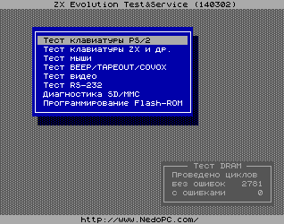

Оглавление
1 Назначение 2
2 Загрузка 2
3 Запуск 2
4 Управление 3
5 Тест DRAM 4
6 Тест клавиатуры PS/2 4
7 Тест ZX-клавиатуры, джойстика и кнопок 4
8 Тест мыши 4
9 Тест BEEP/TAPEOUT/COVOX 4
10 Тест видео 4
11 Тест RS-232 5
12 Диагностика SD/MMC 5
13 Программирование Flash-ROM 6

Назначение
Данная конфигурация предназначена для проверки работоспособности отдельных аппаратных компонент компьютера ZX Evolution.
При работе T&S использует ресурсы ATMEGA128 (D4) и EP1K50 (D2). Монитор (TV или VGA) и порт RS-232 (115200 бит/с, 8 бит, без контроля чётности, без управления потоком) используются для выдачи информации. Управление — клавиатура PS/2.
Считается, частота кварца Q2 равна 11,0592 МГц, а для плат ревизий A и B синтезатор ICS501 (D9) выдаёт 28 МГц (J2 и J3 разомкнуты). Это поставочные установки платы ZX Evo.

Загрузка
Конфигурация Test&Service (T&S) загружается как другие конфигурации, с помощью bootloader-а. Возможна прошивка в ATMEGA128 одновременно с bootloader-ом.

Запуск
1) T&S с блоком питания ATX не ждёт нажатия SoftReset и запускается сразу.
Сообщение в RS-232:
ZX Evolution Test&Service (YYMMDD)
2) Первым делом программа пытается определить состояние выводов микросхемы ATMEGA128. Не все выводы могут быть проверены. При старте не нажимайте клавиши на ZX-клавиатуре, не трогайте джойстик.
Сообщение в RS-232:
Проверка выводов ATMEGA128... Проблем не обнаружено.
3) Включается основное питание, если обнаружится его отсутствие (запитка от блока питания ATX).
Сообщение в RS-232:
Состояние POWERGOOD=0, VCC5=0
Включение питания ATX...
Состояние POWERGOOD=1, VCC5=1
4) Загрузка конфигурации в FPGA
Сообщение в RS-232:
Загрузка конфигурации в FPGA... Завершено.
Уже на этом этапе может появиться развертка на монитор, но экран будет пуст.
5) Проверка обмена данными с FPGA
Сообщение в RS-232:
Проверка обмена с FPGA... Ok.

6) Обнаружение и инициализация клавиатуры PS/2
Сообщение в RS-232:
Проверка клавиатуры PS/2...
FF FA AA F2 FA AB 83 F0 FA 02 FA F3 FA 00 FA
7) На экране появляется главное меню. Теперь управление ведётся пользователем с PS/2 клавиатуры.

Управление
Управление в главном меню и в некоторых тестах обычно такое:
<КурсорВверх>, <КурсорВниз> - перемещение курсора;
<Enter> - выбор или ответ «Да»;
<ESC> - отмена, выход или ответ «Нет».
Клавиши, работающие только в главном меню:
<ScrollLock> - переключение режима «TV/VGA» (светящийся индикатор ScrollLock на клавиатуре — активен режим «VGA»);
<CapsLock> - выбор языка интерфейса (русский/английский).
Установки видео режима и языка сохраняются в энергонезависимой памяти ATMEGA128 и сохраняются до следующего обновления (перепрошивки).
По умолчанию: видео - «TV», язык - русский.

Тест DRAM
Сразу после включения (и появления главного меню) и далее независимо от других тестов проводится тестирование DRAM памяти. В каждом цикле вся память заполняется псевдослучайной последовательностью, затем проверяется. Результат тестирования выводится в главном меню (фоновое окно «Тест DRAM»).
Счётчик циклов работает до 65535 и останавливается (это произойдёт примерно через 11 часов непрерывной работы). Однако, при этом тестирование памяти не прекращается.

Тест клавиатуры PS/2
Нажимаем клавиши, смотрим результат на экране.
В строке RAW data отображаются байты, приходящие от клавиатуры (прошедшие проверку на чётность) и отправляемые на клавиатуру. Эта информация также дублируется в порт
RS-232.

Тест ZX-клавиатуры, джойстика и кнопок
Нажимаем клавиши, управляем джойстиком, смотрим результат на экране.

Тест мыши
Управляем мышкой, смотрим результат на экране.
На экране отображаются байты, приходящие от мыши (прошедшие проверку на чётность) и отправляемые на мышь. Эта информация также дублируется в порт RS-232.
Многокнопочные мыши тестируются в режиме «трёхкнопочная с колёсиком».

Тест BEEP/TAPEOUT/COVOX
Проверка однобитного канала звука. Генерируется синусоидальный сигнал.

Тест видео
Несколько полноэкранных изображений, рассчитанных в основном на настройку телевизора.

Тест RS-232
Для проверки необходим ещё один компьютер (хост). ZX Evolution работает в режиме «loopback» - всё приходящее на него он возвращает обратно.
Соединяем ZX Evolution с хостом нуль-модемным кабелем. Запускаем на хосте диагностическую программу (например, эту - http://www.zelax.ru/bfiles/soft/testcom.zip).
ZX Evolution на экран монитора выводит:
Last sec – количество байт за последнюю секунду;
правее – количество секунд с начала теста и среднюю скорость за это время;
RxBuff и TxBuff – состояние буферов приёма и передачи;
RTS и CTS – состояние сигналов управления потоком.
Клавиша <Space> – сброс буферов и статистики.
Схема нуль-модемного кабеля (5 проводов для полноценной проверки):

Сигнал RTS устанавливается за 20 байт до окончания буфера. При полном буфере принимаемые байты теряются.
Счётчик секунд работает до 65535 (18 часов 12 минут) затем обнуляется и обнуляет статистику скорости.

Диагностика SD/MMC
Выводит информацию о SD (или MMC) карточке на экран и в порт RS-232. Если карточка отформатирована в FAT12/16/32 и в корневой директории будет найден файл TESTFILE.BIN, то он будет прочтён и подсчитано его CRC.
При диагностике проблем с карточками очень может помочь опция «Подробный отчёт в
RS-232».
Совет Windows-пользователям: Не копируйте сообщения с окна HyperTerminal-а. Делайте так: в меню выберите «Передача | Запись протокола в файл...», введите имя файла, куда будет сохраняться информация, нажмите «Начало». Запустите диагностику SD/MMC. По окончании в меню HyperTerminal-а выберите «Передача | Запись протокола в файл... | Остановить».

Программирование Flash-ROM
Флешер(flasher). Здесь можно записать информацию из файла на SD карте в микросхему Flash-ROM.
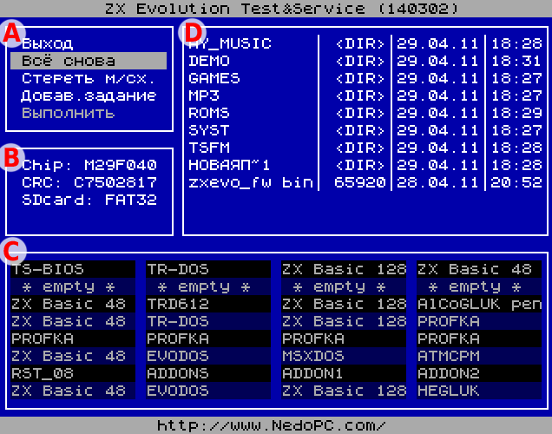

Окно «A»: меню флешера.
«Всё снова» - сбрасывает задания, перечитывает Flash-ROM, инициализирует SD карту и читает корневую директорию.
«Стереть м/сх.» - принудительно добавляет задание «стереть всю микросхему». В этом случае поблочное стирание не будет использоваться.
«Добав.задание» - выбор файла и банка памяти для записи.
«Выполнить» - выполнить задания стирания и записи.
Окно «B»: информация о микросхеме Flash-ROM, контрольная сумма (CRC) её содержимого, информация о формате SD карты. Так же здесь выводятся сообщения о процессе записи и сообщения об ошибках.
Окно «C»: карта содержимого Flash-ROM, условно поделённого на 16-ти килобайтные блоки(банки).
Банк 0 (#00000...#03FFF) | Банк 1 (#04000...#07FFF) | Банк 2 (#08000...#0BFFF) | Банк 3 (#0C000...#0FFFF)
Банк 4 (#10000...#13FFF) | Банк 5 (#14000...#17FFF) | Банк 6 (#18000...#1BFFF) | Банк 7 (#1C000...#1FFFF)
Банк 8 (#20000...#23FFF) | Банк 9 (#24000...#27FFF) | Банк 10 (#28000...#2BFFF) | Банк 11 (#2C000...#2FFFF)
Банк 12 (#30000...#33FFF) | Банк 13 (#34000...#37FFF) | Банк 14 (#38000...#3BFFF) | Банк 15 (#3C000...#3FFFF)
Банк 16 (#40000...#43FFF) | Банк 17 (#44000...#47FFF) | Банк 18 (#48000...#4BFFF) | Банк 19 (#4C000...#4FFFF)
Банк 20 (#50000...#53FFF) | Банк 21 (#54000...#57FFF) | Банк 22 (#58000...#5BFFF) | Банк 23 (#5C000...#5FFFF)
Банк 24 (#60000...#63FFF) | Банк 25 (#64000...#67FFF) | Банк 26 (#68000...#6BFFF) | Банк 27 (#6C000...#6FFFF)
Банк 28 (#70000...#73FFF) | Банк 29 (#74000...#77FFF) | Банк 30 (#78000...#7BFFF) | Банк 31 (#7C000...#7FFFF)

«empty» - пусто, весь банк заполнен кодом #FF.
«????» - не пустой банк, но флешер не смог распознать его содержимое.
Окно «D»: файловая панель. Отображаются каталоги и файлы с расширением .rom/.bin и длиной от 1 до 524288 байт. Только короткие имена (8.3).

Некоторая техническая информация.
SD (или MMC) карта должна иметь формат FAT12, FAT16 или FAT32.
Файлы должны иметь расширение .rom или .bin и размер от 1 до 524288 байт. Запись происходит блоками в 512 байт. Если размер файла не кратен 512 байтам, то данные будут дополнены мусором из сектора SD карты.
Поддерживаемые микросхемы: M29F040, AM29F040 (и совместимые с ними). Данные микросхемы, помимо универсальной команды «стирание всей микросхемы», могут стираться блоками по 64Кбайта.
Флешер принимает задания записи для блока в 16Кбайт - одно задание на банк. Задания стирания блоков в 64Кбайт формируются автоматически. «Дозапись» (запись без стирания) не поддерживается.

Рассмотрим пару примеров.
Во Flash-ROM уже записана некоторая информация. Пытаемся записать поверх данные из небольшого файла.
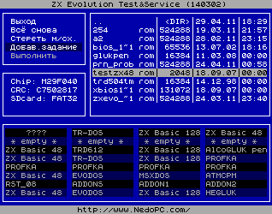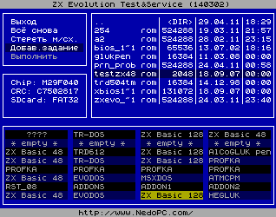
Выбираем «Добав.задание». Выбираем файл. Выбираем банк.
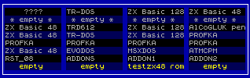

Получаем такое задание:
1) стирание банков 28...31;
2) запись во flash с адреса #78000 2048-ми байт из файла TESTZX48.ROM со смещения #00000
(т.е. с начала файла).

Другой пример.
Записываем набор из четырёх банков, но второй по счету банк заменим данными из другого файла.
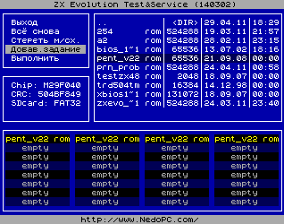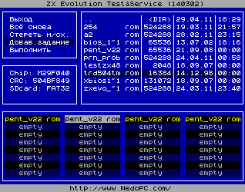
Выбираем «Добав.задание». Выбираем файл PENT_V22.ROM. Выбираем банки 0...3.
Выбираем «Добав.задание». Выбираем файл TRD504TM.ROM. Выбираем банк 1.
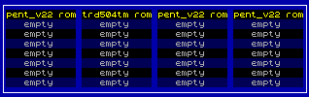
Получаем такое задание:
1) стирание банков 0...3;
2) запись во flash с адреса #00000 16384-х байт из файла PENT_V22.ROM со смещения #00000.
3) запись во flash с адреса #04000 16384-х байт из файла TRD504TM.ROM со смещения #00000.
4) запись во flash с адреса #08000 16384-х байт из файла PENT_V22.ROM со смещения #08000.
5) запись во flash с адреса #0C000 16384-х байт из файла PENT_V22.ROM со смещения #0C000.

